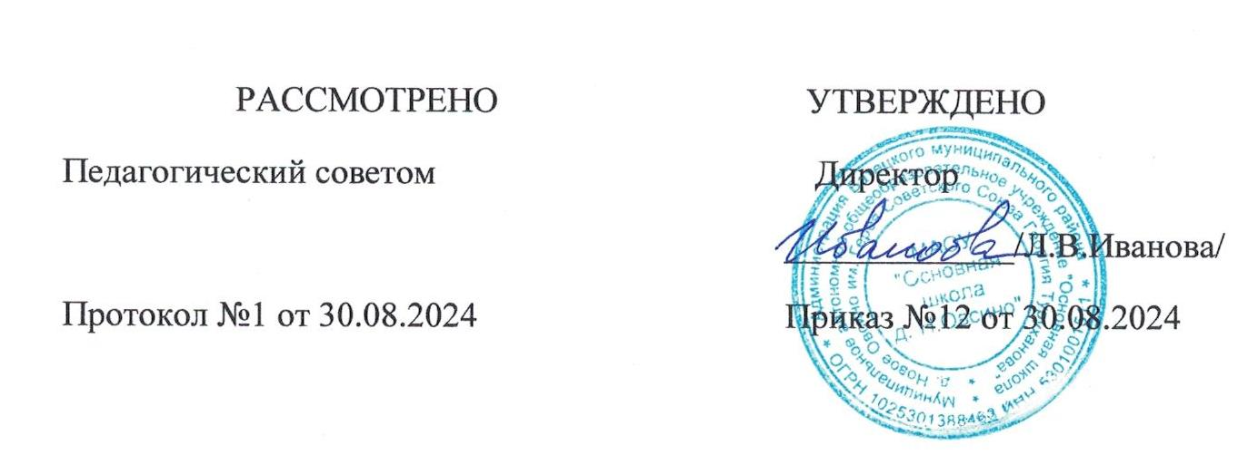

|  |  |  |  |  |  |  |  |  |  |  |  |
| --- | --- | --- | --- | --- | --- | --- | --- | --- | --- | --- | --- |
| **Расписание урокой и внеурочной деятельности 5 класс 2024-2025** | | | | | | | | | | | |
|  |  | пн | | вт | | ср | | чт | | пт | |
|  | 11 нояб. | | 12 нояб. | | 13 нояб. | | 14 нояб. | | 15 нояб. | |
| 1 | Разговоры о важном Ефимова А.Ю. 08:30 - 09:10 Нет кабинета | | Математика (5) Ефимова А.Ю. 08:30 - 09:10 Нет кабинета | | Математика (5) Ефимова А.Ю. 08:30 - 09:10 Нет кабинета | | Математика (5) Ефимова А.Ю. 08:30 - 09:10 Нет кабинета | | Рус. язык (5к) Иванова Н.В. 08:30 - 09:10 Нет кабинета | |
|  | | Математика (5к) Ефимова А.Ю. 08:30 - 09:10 Нет кабинета | | Математика (5к) Ефимова А.Ю. 08:30 - 09:10 Нет кабинета | | Математика (5к) Ефимова А.Ю. 08:30 - 09:10 Нет кабинета | | Рус. язык (5) Иванова Н.В. 08:30 - 09:10 Нет кабинета | |
| 2 | Математика (5к) Ефимова А.Ю. 09:20 - 10:00 Нет кабинета | | Литература (5) Иванова Н.В. 09:20 - 10:00 Нет кабинета | | Рус. язык (5) Иванова Н.В. 09:20 - 10:00 Нет кабинета | | адапт. физкульт. (5к) Григорьева Т.Д. 09:20 - 10:00 Нет кабинета | | Нем. язык (5) Степанова Г.Ю. 09:20 - 10:00 Нет кабинета | |
| Математика (5) Ефимова А.Ю. 09:20 - 10:00 Нет кабинета | | Чтение (лит. чтение) (5к) Иванова Н.В. 09:20 - 10:00 Нет кабинета | | Рус. язык (5к) Иванова Н.В. 09:20 - 10:00 Нет кабинета | | Физкультура (5) Григорьева Т.Д. 09:20 - 10:00 Нет кабинета | | Рисование (изоб.иск) (5к) Иванова Л.В. 09:20 - 10:00 Нет кабинета | |
| 3 | Рус. язык (5к) Иванова Н.В. 10:20 - 11:00 Нет кабинета | | Рус. язык (5) Иванова Н.В. 10:20 - 11:00 Нет кабинета | | Музыка (5) Громова И.А. 10:20 - 11:00 Нет кабинета | | Рус. язык (5) Иванова Н.В. 10:20 - 11:00 Нет кабинета | | Труд (технология) (5) Семёнова Е.П. 10:20 - 11:00 Нет кабинета | |
| Рус. язык (5) Иванова Н.В. 10:20 - 11:00 Нет кабинета | | Рус. язык (5к) Иванова Н.В. 10:20 - 11:00 Нет кабинета | | Музыка (5к) Громова И.А. 10:20 - 11:00 Нет кабинета | | Рус. язык (5к) Иванова Н.В. 10:20 - 11:00 Нет кабинета | | Труд (технология) (5к) Семёнова Е.П. 10:20 - 11:00 Нет кабинета | |
| 4 | Основы соц. жизни (5к) Ефимова А.Ю. 11:10 - 11:50 Нет кабинета | | Труд (технология) (5к) Семёнова Е.П. 11:10 - 11:50 Нет кабинета | | Физкультура (5) Григорьева Т.Д. 11:10 - 11:50 Нет кабинета | | Литература (5) Иванова Н.В. 11:10 - 11:50 Нет кабинета | | Труд (технология) (5к) Семёнова Е.П. 11:10 - 11:50 Нет кабинета | |
| История (5) Иванова Л.В. 11:10 - 11:50 Нет кабинета | | Нем. язык (5) Степанова Г.Ю. 11:10 - 11:50 Нет кабинета | | Чтение (лит. чтение) (5к) Иванова Н.В. 11:10 - 11:50 Нет кабинета | | Чтение (лит. чтение) (5к) Иванова Н.В. 11:10 - 11:50 Нет кабинета | | Труд (технология) (5) Семёнова Е.П. 11:10 - 11:50 Нет кабинета | |
| 5 | адапт. физкульт. (5к) Григорьева Т.Д. 12:30 - 13:10 Нет кабинета | | Рисование (изоб.иск) (5к) Иванова Л.В. 12:30 - 13:10 Нет кабинета | | Труд (технология) (5к) Семёнова Е.П. 12:30 - 13:10 Нет кабинета | | Нем. язык (5) Степанова Г.Ю. 12:30 - 13:10 Нет кабинета | | Литература (5) Иванова Н.В. 12:30 - 13:10 Нет кабинета | |
| Физкультура (5) Григорьева Т.Д. 12:30 - 13:10 Нет кабинета | | ИЗО (5) Иванова Л.В. 12:30 - 13:10 Нет кабинета | | ОДНКНР (5) Громова И.А. 12:30 - 13:10 Нет кабинета | | Труд (технология) (5к) Семёнова Е.П. 12:30 - 13:10 Нет кабинета | | Чтение (лит. чтение) (5к) Иванова Н.В. 12:30 - 13:10 Нет кабинета | |
| 6 | Природоведение (5к) Семёнова Е.П. 13:20 - 14:00 Нет кабинета | | Природоведение (5к) Семёнова Е.П. 13:20 - 14:00 Нет кабинета | | Нем. язык (5) Степанова Г.Ю. 13:20 - 14:00 Нет кабинета | | Основы соц. жизни (5к) Ефимова А.Ю. 13:20 - 14:00 Нет кабинета | | Математика (5к) Ефимова А.Ю. 13:20 - 14:00 Нет кабинета | |
| Биология (5) Семёнова Е.П. 13:20 - 14:00 Нет кабинета | | География (5) Семёнова Е.П. 13:20 - 14:00 Нет кабинета | | Труд (технология) (5к) Семёнова Е.П. 13:20 - 14:00 Нет кабинета | | История (5) Иванова Л.В. 13:20 - 14:00 Нет кабинета | | Математика (5) Ефимова А.Ю. 13:20 - 14:00 Нет кабинета | |
|  | **Внеурочная деятельность** | |  | |  | |  | |  | |
| 7 | Псих.кор. (5к) Иванова Л.В. 14:10 - 14:50 Нет кабинета | | психологический прак (5к) Иванова Л.В. 14:10 - 14:50 Нет кабинета | | Функц. грам. Громова И.А. 14:10 - 14:50 Нет кабинета | | Я – Ты – Он – Она Ефимова А.Ю. 14:10 - 14:50 Нет кабинета | | Занимательная математика Ефимова А.Ю. 14:10 - 14:50 Нет кабинета | |
| 8 | логопед. практик. (5к) Самокиш Е.Б.  Нет кабинета | | Ритмика (5к) Григорьева Т.Д.  Нет кабинета | | Псих.кор. (5к) Иванова Л.В.  Нет кабинета | | логопед. практик. (5к) Самокиш Е.Б.  Нет кабинета | | Семьеведение Громова И.А.  Нет кабинета | |
|  |  | | Наш край родной Ефимова А.Ю. 14:10 - 14:50 Нет кабинета | |  | |  | |  | |